Marketing Turístico, nuevas tecnologías y el turista 2.0

- Los turistas han cambiado sus hábitos de consumo y ahora buscan experiencias y sensaciones.
- “Estamos inmersos en una plena democratización del turismo, y existen ofertas para prácticamente todos los bolsillos. (…) Los turistas utilizan Internet como la herramienta principal antes, durante y después del viaje.”, explica el autor David de Matías.

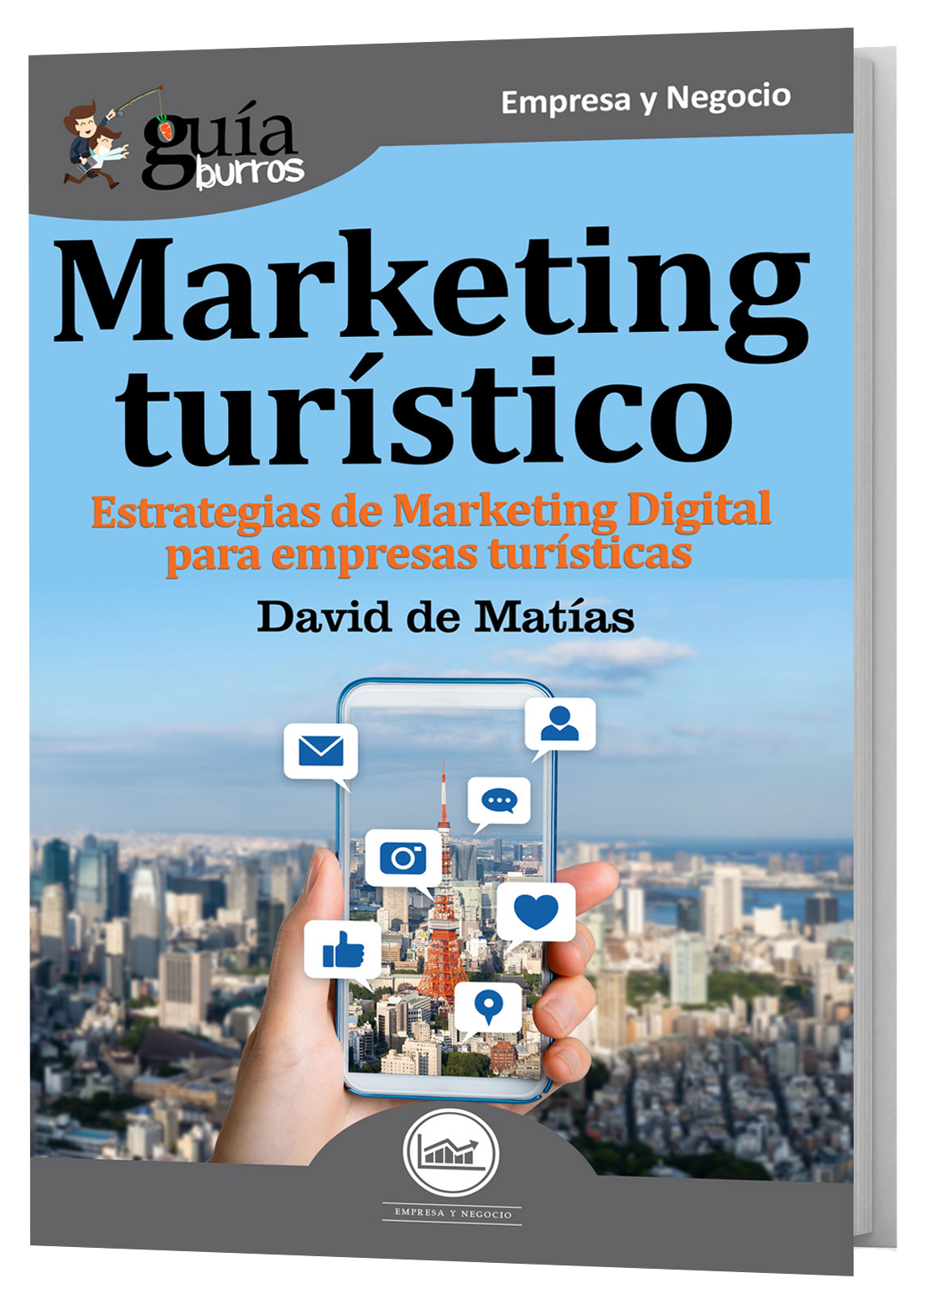

Nos encontramos en plena era de la información y de la transformación digital. El mundo gira en torno a la digitalización y estamos evolucionando a pasos agigantados en este respecto. “Las nuevas tecnologías de la comunicación y la información son responsables de esta transformación, ocasionando cambios latentes en todos y cada uno de los sectores de nuestra sociedad, incluido el turismo. Ante esta realidad en el sector, EDITATUM lanza el Guíaburros: Marketing Turistico de David de Matías.
Viajar es una tendencia ahora mismo y la previsión es que tal tendencia siga consolidándose en los próximos años. Además, “no es solo que viajemos más, sino que lo hacemos de una manera muy diferente a cómo lo hacíamos años atrás”, explica el autor David de Matías.
Hace tan solo unas décadas era un lujo solo para unos pocos afortunados que sus bolsillos podían permitírselo. En la actualidad estamos inmersos en una plena democratización del turismo y existen ofertas para prácticamente todos los bolsillos. Pero como advierte el autor del Guíaburros: Marketing Turistico: “No podemos olvidar que los turistas también han cambiado sus hábitos de consumo”. Actualmente, los turistas buscan experiencias y sensaciones. De igual manera, también ha cambiado la manera en que los profesionales promocionamos nuestros productos y servicios turísticos y en el modo en que se comercializan. Y es aquí es donde el marketing turístico entra en juego, donde las nuevas tecnologías han creado el turista 2.0.
Nuestra interacción con el mundo se está volviendo cada vez más interactiva con la de otros usuarios de Internet. Se puede afirmar con casi toda seguridad que Internet es el pilar de nuestra sociedad, y el sector turístico es un claro reflejo de ello. Los turistas utilizan Internet como la herramienta principal antes, durante y después del viaje. Soñar, planificar y reservar pertenece al «antes» del viaje, experimentar al «durante» y compartir pertenece principalmente al «después».

Acerca del autor
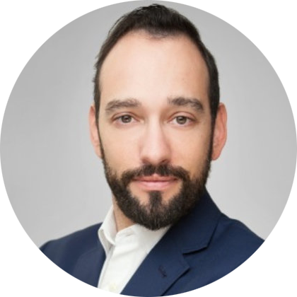
David de Matías es Doctor en Economía y Dirección de Empresas por la Universidad de Alcalá (Cum Laude), Experto en Innovación por la Harvard Business School y Máster en Negocios Internacionales por la FAU Erlangen Nürnberg, Experto en Marketing por la Universidad de Alcalá y en Marketing Digital por la Universidad Europea Miguel de Cervantes.
Actualmente se ha especializado en Emprendimiento por la Universidad de Wharton. Ha desarrollado toda su carrera profesional en departamentos de marketing de grandes empresas multinacionales como Philips, Siemens y Adidas.
Tras 10 años trabajando para empresas, actualmente es emprendedor y como autónomo desarrolla su carrera profesional en el ámbito docente, formación y consultor. Es el actual Director del Master Universitario en Dirección de Marketing y Gestión Comercial de la Universidad Internacional de Valencia, además de dar clases de marketing en el MBA de VIU y en EAE Business School - Ostelea, escuela de negocios especializada en Turismo. Entre sus logros, cabe destacar que ha sido galardonado con el premio a la Mejor Estrategia de Comunicación otorgado por la prestigiosa revista empresarial CyL Económica (2017), Mejor Directivo de Marketing de CyL (2018) y finalista en los III Premios Competitividad Digital de CyL Económica en la categoría de Mejor Empresa en Redes Sociales (2017) a nivel nacional.

Acerca de EDITATUM
EDITATUM es una nueva startup editorial especializada en libros relacionados con la Empresa y el Negocio, la Salud y el Bienestar Personal, Hogar y Familia, Ciencia y Tecnología, Saber y Conocimiento, entre otras materias dirigidas al crecimiento profesional y personal de sus lectores

Para más información y entrevistas con los autores

Ángela María De Toro Martín adetoro@editatum.com
+34 910 220 823

